ドリンクサービスパンフレット掲載リスト
「機器」
- キューリグマシンBS300（白黒赤の見栄えが良い機種）https://www.keurig.jp/shop/standard1?gad_source=1&gclid=Cj0KCQiAo5u6BhDJARIsAAVoDWtx6zbaNlDqWvNtrcYtnZLIGjLeKl9bnFz6ivqf4njtvH-Jc6ZbW0oaAsW6EALw_wcB
- シロカカフェばこPRO（白または黒の見栄えが良い機種）https://www.siroca.co.jp/product/cafebakopro/

BM-SAD2
- https://www.lucky-coffee-machine.co.jp/products/852758/
- AQUA
SLIMhttps://www.aquaclara.co.jp/product/server/
- 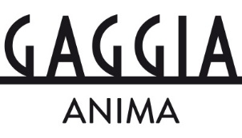https://gaggia.jp/products/anima_bx/

- 給茶機（3機種）
- f https://www.ohtori.com/product/supply/
- 
https://www.ohtori.com/product/supply/htc-854rl.shtml
- 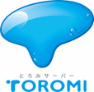 https://www.ohtori.com/product/toromi/htc-1046ltr.shtml

「商品」
- キューリグカプセル（Kカップ・自社で取り扱い商品のみ）＊添付
- コーヒー豆 ＊商品選定の上でお知らせします。
- 給茶機原料 ＊添付の給茶機原料ラインアップ

